В Зюзине обсудили безопасность проведения праздничных мероприятий
22.02.2017
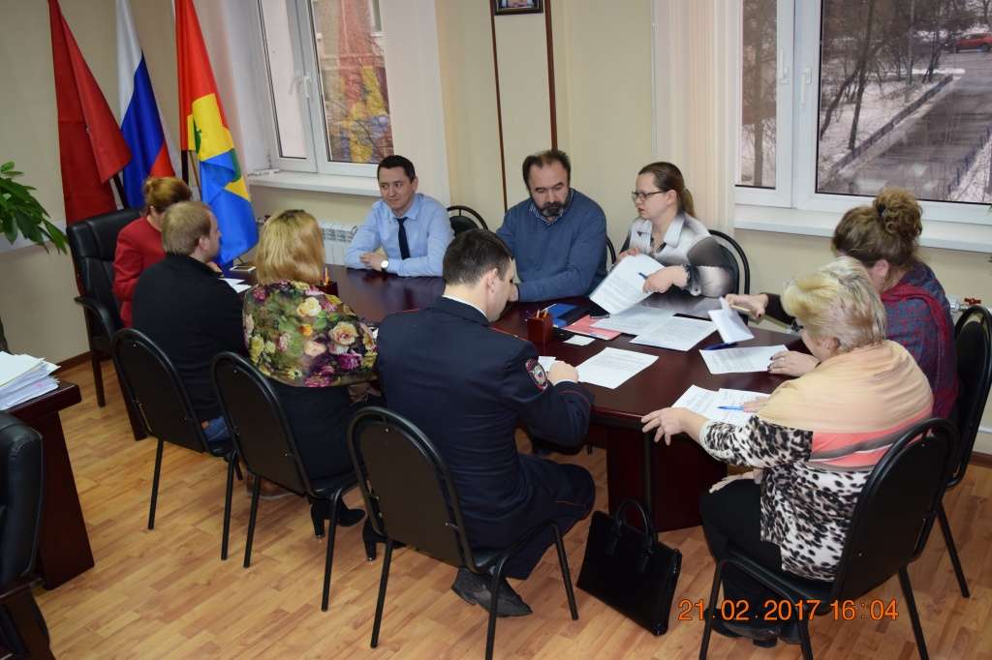
В районной управе состоялось заседание местной антитеррористической комиссии.
В работе комиссии приняли участие заместитель главы управы Дмитрий Лазунов, заместитель начальника ОМВД России по району Зюзино города Москвы А.Ю. Провоторов, заместитель начальника 3 РОНПР Управления по ЮЗАО ГУ МЧС России по городу Москве С.В. Тупикин и другие ответственные лица.
В ходе заседания поднимались вопросы, касающиеся обеспечения безопасности, общественного порядка и антитеррористической защищенности населения во время проведения массовых мероприятий в праздничные дни 23 февраля и 8 Марта, а также празднования «Масленицы».

Адрес страницы: http://zuzino.mos.ru/presscenter/news/detail/5037890.html
Управа района Зюзино города Москвы

